Компетентностный подход в обучении математике

Унанян Светлана Николаевна
учитель математики
МОУ Молоковская СОШ имени Н.В.Огаркова
высшая категория
Тверь 2014 год

Новые социальные требования к системе образования, сформулированные в Концепции модернизации российского образования, определяют роль школы как важнейший фактор гуманизации общественно – экономических отношений, формирования новых жизненных установок личности. Несмотря на то, что российская теория и практика средней школы обладает огромным потенциалом методов, форм и средств обучения, основным типом обучения является, по-прежнему, вербальный тип: использование устного и печатного слова, когда учитель выступает, в основном, в качестве информатора и контролера учащихся.
Очевидно, что в свете современных требований к выпускнику, которые складываются под влиянием ситуации на рынке труда и таких процессов, как ускорение темпов развития общества и повсеместной информатизации среды, авторитарно-репродуктивная система обучения устарела. Образование, ориентированное только на получение знаний, означает в настоящее время ориентацию на прошлое. Будущий профессионал должен:
- обладать стремлением к самообразованию на протяжении всей жизни,
- владеть новыми технологиями и понимать возможности их использования,
- уметь принимать самостоятельные решения,
- адаптироваться в социальной и будущей профессиональной сфере,
- разрешать проблемы и работать в команде,
- быть готовым к перегрузкам, стрессовым ситуациям и уметь быстро из них выходить.
Новые ориентиры в общем образовании определяются переходом:
- от учения как функции запоминания к учению как процессу умственного развития, позволяющему использовать усвоенное;
- от чисто ассоциативной, статической модели знаний к динамически структурированным системам умственных действий;
- от ориентации на среднего ученика к дифференцированным и индивидуализированным программам обучения;
- от внешней мотивации учения к внутренней нравственно – волевой регуляции.
Воспитание такой социально и профессионально активной личности требует от педагогов современной школы применения совершенно новых методов, приемов и форм работы.
Практика постоянно нас убеждает, что, несмотря на огромный объем информации и обилие умений и навыков, которыми овладевают учащиеся, они совершенно беспомощны в их применении в реальной жизни. В своей практике я часто сталкиваюсь с ситуацией, когда решение стандартных задач, даже очень сложных и объёмных, не вызывает никаких трудностей у учащихся. Но стоит лишь немного изменить условие, сформулировать практическую задачу, для которой необходимо построить математическую модель, ученики не справляются.
Отработав 25 лет учителем математики в средней школе, я пришла к твердому убеждению, что знания, полученные по моему предмету, необходимы выпускникам не только для сдачи выпускных экзаменов, но и для дальнейшей жизни. Математическое образование вносит свой вклад в формирование общей культуры человека. Важно, чтобы, уходя из школы, наши ученики научились самостоятельно добывать знания. Все это заставило меня всерьез заняться проблемой внедрения компетентностного подхода.
В ходе своей деятельности я проверяю гипотезу:
эффективность обучения математике учащихся школы может быть существенным образом повышена, если разработать и реализовать на практике методику формирования у школьников приемов математической деятельности на основе развития компетенций.
Основной целью проводимой мною работы является реконструкция образовательного процесса по математике на основе компетентностного подхода.
Основной своей задачей я считаю научить учащихся
- концентрировать внимание на поставленных целях и задачах,
- контролировать и оценивать динамику своего развития,
- овладевать стратегиями учебной деятельности,
- формировать личностный потенциал и обеспечивать собственную успешность.
Ознакомление с публикациями А.Г. Каспржака, А.В. Хуторского , в которых раскрывается сущность компетентностного подхода,
анализ особенностей содержания преподаваемого предмета и возможностей учеников, уровня их развития, позволили мне выделить в качестве наиболее актуальных следующие компетенции:
- учебнопознавательную (определять цели и порядок работы, самостоятельно планировать свою учебную деятельность и учиться, устанавливать связи между отдельными объектами, применять освоенные способы в новых ситуациях, осуществлять самоконтроль);
- коммуникативную (сотрудничать, оказывать помощь другим, участвовать в работе команды, обмениваться информацией);
- информационную (самостоятельно искать, анализировать и отбирать информацию, структурировать, преобразовывать, сохранять и передавать её);
- личностного самосовершенствования (анализировать свои достижения и ошибки, обнаруживать проблемы и затруднения в сообщениях одноклассников, осуществлять взаимную помощь и поддержку в затруднительных ситуациях, критически оценивать и переоценивать результаты своей деятельности).
В течение нескольких лет я работала над методической темой «Способы активизации познавательной деятельности обучающихся». Подробно изучив работы Т. И. Шамовой и технологию укрупнения дидактических единиц П.М. Эрдниева, метод составления технологических карт В. М. Монахова в качестве основного технологического инструмента, обеспечивающего комплексное внедрение компетентностного подхода, я избрала:
- блочно - модульную технологию,
( модульная технология помогает осуществить индивидуальный подход к учащимся, включать каждого в сознательную учебную деятельность, мотивировать ее, формировать навыки самообучения и самоорганизации, обеспечивая тем самым постепенный переход от пассивно воспринимающей позиции ученика к его сотрудничеству с учителем.)
- работу в группах разного уровня,
(при работе используется дидактический материал, варьирующийся для учащихся с разной успеваемостью; устанавливается объем знаний, рассчитанный для каждого учащегося с учетом его познавательных способностей; обеспечивается активность каждого учащегося с учетом его возможностей и индивидуальных склонностей)
- использование ИКТ на уроках математики.
( Компьютер, практически, решает проблему индивидуализации обучения. Обычно ученики, медленнее своих товарищей усваивающие объяснения учителя, стесняются поднимать руку, задавать вопросы. Имея, в качестве партнёра компьютер, они могут многократно повторять материал в удобном для себя темпе и контролировать степень его усвоения. Компьютер значительно расширяет возможности представления информации, позволяет усилить мотивацию учения.
Усвоение знаний путём активного диалога с персональным компьютером более эффективно и интересно для ученика, чем штудирование скучных страниц учебника.)
Из перечисленных технологий, основной является блочно - модульная, а две другие, как вспомогательные, хорошо вписываются в модуль.
А так же перешла на предметно - методическую линию учебников Мордковича А. Г., которые явно располагают к развитию предметной компетентности учащихся. При этом стараюсь не копировать механически опыт, а перенять идеи в собственных условиях и возможностях, беру не все позиции, а лишь те, которые приемлемы в условиях школы и тех классов, где я работаю.
Любая инновация связана с определенными проблемами. Так, в частности, выбранный мною подход требует много затрат времени при подготовке, использование множества методической литературы учителем, конструирование большого числа новых дидактических материалов, поиск нестандартных заданий, приемов и подходов, современного оснащения кабинетов.
В рамках приоритетного национального проекта «Образование» наша школа получила современное оборудование, доступ в Интернет. Кабинет математики, в котором я работаю, оснащен интерактивной доской, в школе открыт информационный центр – все это дает возможность работать по – новому.
Показатели рациональности моей работы:
наблюдается положительная динамика качества знаний в классах, где обучение проводилось с использованием этой методики. На примере одного из классов:
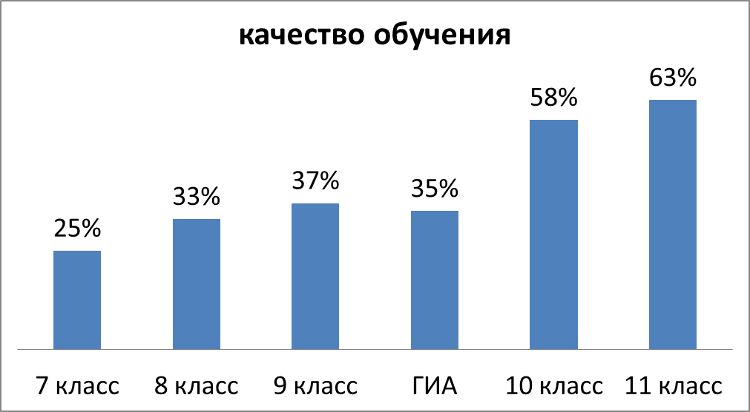
На ГИА в 9 классе в 2009 году средний балл составил – 3,2. Максимальное количество баллов, набранное одним учеником – 20,5.
На ЕГЭ в 2011 году эти дети показали хорошие результаты. Средний балл – 53,7. Максимальное количество баллов, набранное одним учеником – 63.
Подготовка к внедрению блочно – модульной технологии, проводилась мною, начиная с 5 класса.
В 5 – 6 классах отрабатывали навыки само и взаимоконтроля. Учились вести оценочные листы, знакомились с рейтинговой оценкой.
В 7 – 8 классах учились работать в группах разного уровня. Проводились модульные уроки.
В 9 классе внедрялись уроки-лекции и уроки-семинары.
Перед началом изучения любой темы я собираю различный дидактические материалы, ищу их на сайтах Интернета, в различных методических пособиях и собираю в учебные модули. К их созданию привлекаю учащихся: даю им задания найти информацию в Интернете, печатные материалы отсканировать и отредактировать в Word – овские документы, чтобы использовать их как раздаточный материал. Из собранных материалов, используя блочно - модульную технологию, конструирую учебные модули, из которых складываются блоки.
Блок имеет следующую структуру:
ПМ – ИМ – РМ – МС – МКЗ – МК

ПМ – проблемный модуль.
ИМ – информационный модуль.
РМ – расширенный модуль.
МС – модуль систематизации.
МКЗ – модуль коррекции знаний.
МК – модуль контроля.
При разработке блоков, по мере необходимости, не всегда использую все виды модулей.
Вначале изучения темы в кабинете вывешиваю схему изучения темы и технологическую карту. В них прописываю цели изучения темы, какие ЗУНы должны приобрести учащиеся при изучении темы, типы уроков, дифференциацию учебного материала, виды работ и контроля. Это делается для того, чтобы учащиеся знали, какой объем работы их ждет при изучении темы.
Веду листки личных достижений каждого учащегося, где накапливается рейтинговая оценка по теме, а также ведется контроль пробелов в знаниях, допущенных ошибках и их исправлении. Учащиеся, набравшие самое большое количество баллов, освобождаются от зачета.
При проведении уроков часто использую ИКТ. Пользуюсь готовыми цифровыми образовательными ресурсами (ЦОР), которые нахожу на сайтах Интернета: http://school-collection.edu.ru/ , http://fcior.edu.ru/ , http://www.openclass.ru/ , а также составляю свои ресурсы, которые публикую на сайте http://www.openclass.ru/ и на своем сайте http://nsportal.ru/unanyan-svetlana-nikolaevna . Домашнее задание можно получить на флешкарту или другой носитель информации. В информационном центре в локальной сети провожу модульные уроки по закреплению изученного материала, а также контроля и коррекции знаний. Уроки лекции провожу с использованием интерактивной доски.

Считаю, что выдвинутая мною гипотеза находит свое подтверждение. Подобная организация изучения предмета дает свои результаты. Данная методическая тема является актуальной. Ее актуальность обуславливается:
- тенденциями перехода от «знаниевой» к «компетентностной» модели обучения;
- распространением идей развивающего обучения;
- необходимостью совершенствования математической подготовки школьников.
Думаю, что опыт по внедрению компетентностного подхода может быть интересен для коллег.
Математика - трудная наука. Радует то, что дети не боятся идти на урок и в меру своих возможностей стараются постигать ее законы.
Но главным результатом своей работы я считаю то, что мои ученики ориентируются в русле современной жизни, идут в ногу со временем.
Список литературы:
- Концепция модернизации российского образования на период до 2010 года (от 29 декабря 2001 г.)– М., 2002. // Образование и общество: научный, информационно-аналитический журнал.
- Эрдниев П.М. Преподавание математики в школе. Из опыта обучения методом укрупненных упражнений. М. Просвещение 1978г.
- Серякова С.Б. Компетентностный подход как направление модернизации российского образования // Педагогическое образование и наука. – 2004. – No1. – С. 32–35.
- Лебедев О.Е. Компетентностный подход в образовании // Школьные технологии. – 2004. – No 5. – С. 3–12
- http://www.skachatreferat.ru/referaty/%D0%9C%D0%BE%D0%B4%D0%B5%D1%80%D0%BD%D0%B8%D0%B7%D0%B0%D1%86%D0%B8%D1%8F-%D0%9E%D0%B1%D1%80%D0%B0%D0%B7%D0%BE%D0%B2%D0%B0%D1%82%D0%B5%D0%BB%D1%8C%D0%BD%D0%BE%D0%B3%D0%BE-%D0%9F%D1%80%D0%BE%D1%86%D0%B5%D1%81%D1%81%D0%B0-%D0%B2-%D0%9D%D0%B0%D1%87%D0%B0%D0%BB%D1%8C%D0%BD%D0%BE%D0%B9-%D0%9E%D1%81%D0%BD%D0%BE%D0%B2%D0%BD%D0%BE%D0%B9/192429.html
- http://gobozova-lv.solovschool.edusite.ru/p4aa1.html

